**Tähelepanekud 06.06.2025**

Oleme jätkuvalt seisukohal, et sidemaakaablit on võimalik nihutada viadukti muldest ning planeeritava trepi asukohast eemale.

Seega palume nihutada kaabli paiknemist selliselt, et kaabel ei jääks trepi alla. Juhime tähelepanu, et kõrval asuvad Kliimaministeeriumile kuuluvad kinnistud ning meie hinnangul on võimalik kaabli paiknemist vastavalt ka nihutada (sinine kontuur).

Ristumisel teega palume rajada sidemaakaabel 1,5m sügavusele ning kaitsetorru tugevusega 1250N, vastav info kajastada asendiplaanil nn noolega kastis.

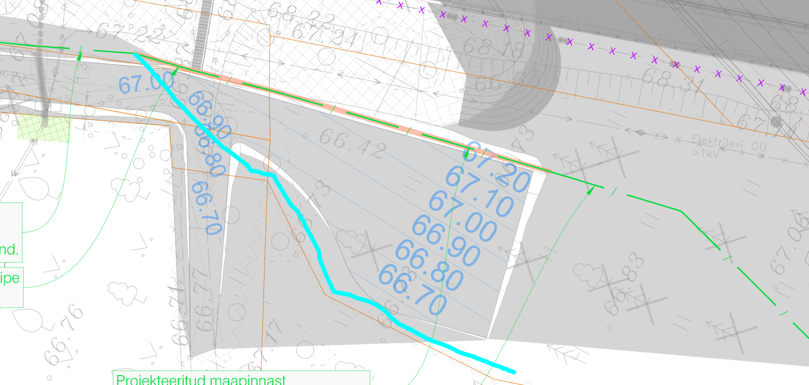

Lisaks juhime tähelepanu, et hetkel esitatud trepi jooniselt puudub trepi vundamendi/taldmiku osa, mida on kajastatud varasemalt esitatud joonisel.

Juhul kui side maakaablit pole võimalik ikkagi nihutada viadukti muldest ja trepi asukohast eemale, siis palume side maakaabelliin rajada trepi asukohas trepi konstruktsioonist (sh vundamenid/taldmiku ja käsipuu konstruktsioonist) min 1,5m sügavusele kaitsetoru tugevus 1250N. Vastav info palume kajastada asendiplaanil nn noolega kastis trepi asukohas.

